Государственное бюджетное общеобразовательное учреждение города Москвы "Бауманская инженерная школа № 1580"



Дисциплина “Информатика ИКТ”

Отчет по лабораторной работе №1
“Определение времени суток”

Выполнил:
Ученик 9С-1 класса
Литвинюк Александр Игоревич
Преподаватель:
Калмыков Ю.В.
Москва 2025
Задание
Написать программу на Python, которая выводит текстовое описание введённого точного времени с учётом правил русского языка.

Входные данные: строка, содержащая предположительно часы и минуты
Выходные данные: строка текста, кратко описывающего время с учётом русского языка

Алгоритм
1. Полученная строка конвертируется в 2 строки - часы и минуты
2. Если 2 полученные строки соответствуют условию (содержат только цифры), то алгоритм продолжается, иначе программа оповещает об ошибке останавливается
3. 2 строки переводятся в целые числа (при выполнении условия 2 ошибка не может возникнуть)
4. Если значения минут и часов соответствуют реальным (0 <= мин < 60 и 0 <= часы < 24), алгоритм продолжается, иначе программа оповещает о неверных входных данных
5. Возвращается строка по следующему принципу:
5.1. Если значение минут равно нулю и значение часов равно 12 или 0, то возвращаются строки "Полдень" и "Полночь" соответственно
5.2. Если значение минут равно нулю и значение часов НЕ равно 12 или 0, то возвращается строка, построенная по такому принципу:
число часов + форма слова "час" для кол-ва часов + время дня + "ровно"
5.3. Если значение минут нулю не равно, то возвращается строка, построенная по такому принципу:
число часов + форма слова "час" для кол-ва часов + число минут + форма слова "минута" для кол-ва минут + время дня
6. Конец программы

Скриншоты работы
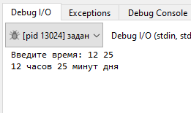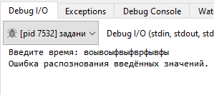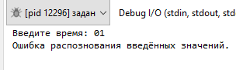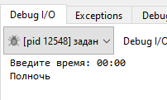
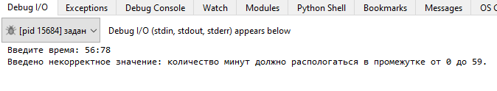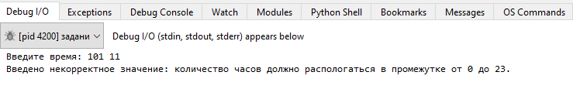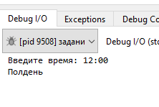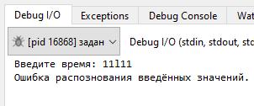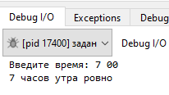

Листинг кода
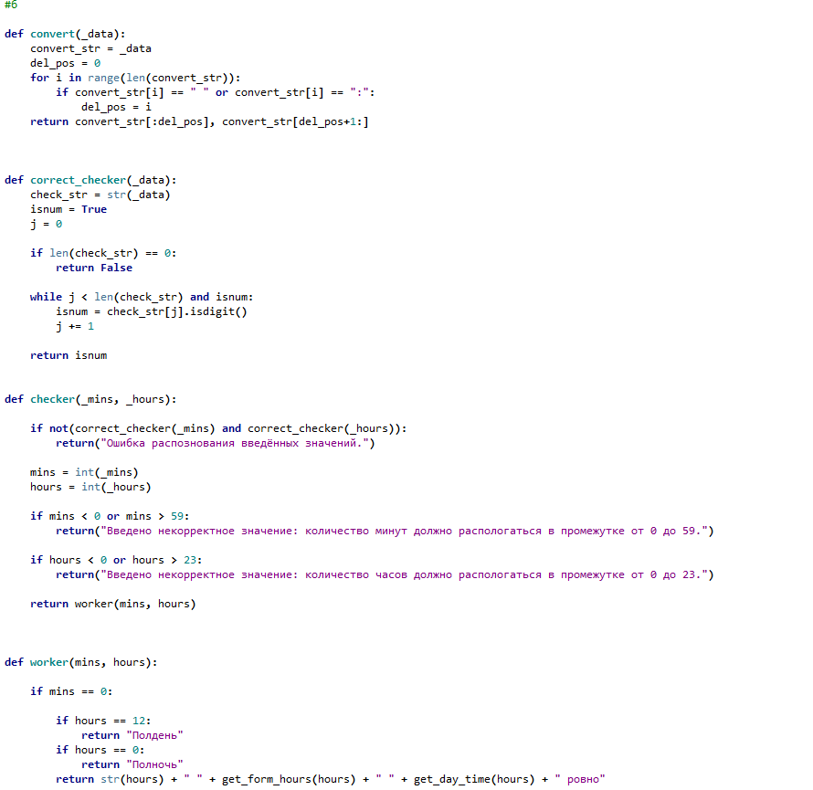

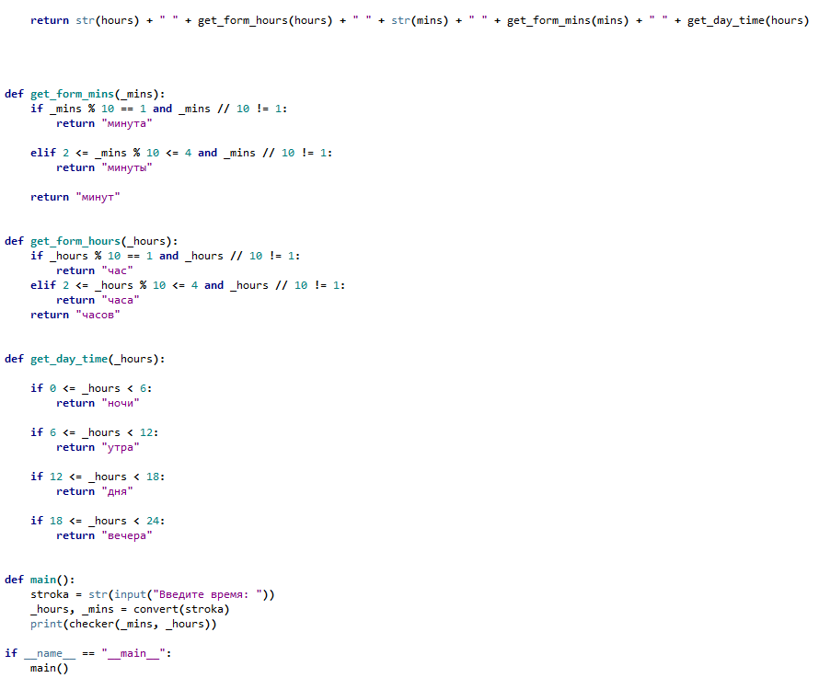

Описание переменных
Тип данных | Название | Предназначение
str | stroka | Принимает введённую строку
str | _hours, _mins (main) | Являются итогом разбиения введённой строки на минуты и часы. Из-за неправильных вводимых данных разбиение может оказаться некорректным, поэтому имеют вид строк. Перенаправляются в метод checker.
str | _hours, _mins (checker) | Проверяются на корректность разбивки в качестве строк методом correct_checker
int | hours, mins (checker) | _hours и _mins соответственно, преобразованные в целые числа после проверки на правильность. Числа проверяются на условия границ (нельзя быть меньше 0 обоим, больше 23 для часов, больше 59 для минут)
int | hours, mins (worker) | Отвечают за количество часов и минут соответственно. Используются для сравнения с целью выявить особые случаи, а также в качестве значений для ответа и правильных форм слова «часы» и «минуты» соответственно
int | _mins (get_form_mins) | Используется для получения правильной формы слова «минуты»
int | _hours (get_form_hours) | Используется для получения правильной формы слова «часы»
int | _hours (get_day_time) | Сравнивается с значениями времени суток, чтобы получить корректную строку, содержащую время суток
str | _data (correct_checker) | Строка, которая будет проверяться на корректность разбиения
bool | isnum (correct_checker) | Отвечает за то, нашёл ли цикл нечисловой знак в строке
int | j (correct_checker) | Переменная для цикла, проходящего по всем символам проверяемой строки
str | _data (convert) | Передача значения в переменную convert_str
str | convert_str (convert) | Проверяется на наличие разделителя (пробел или “:”)
int | del_pos (convert) | Посредством цикла выбирается позиция, на которой стоит разделитель. Эта позиция записывается в del_pos.
int | i (convert) | Переменная для цикла, проходящего по всем символам разбиваемой строки

Вывод
«В ходе выполнения лабораторной работы были успешно достигнуты поставленные цели. Мы написали программу на Python, которая:»

- Корректно запрашивает данные
- В случае ошибки при вводе данных, оповещает пользователя
- Учитывает правила русского языка
- Корректно выводит ответ: программа протестирована на верных входных данных, неверных числах и строках с неправильными данными

